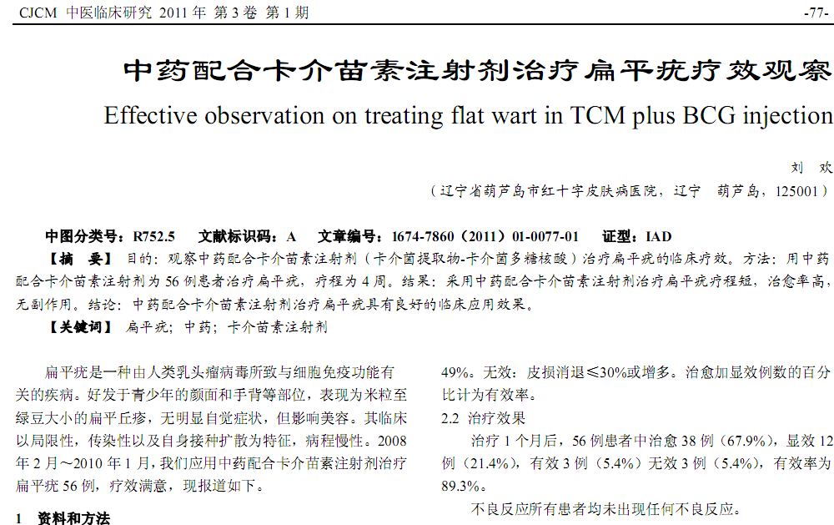
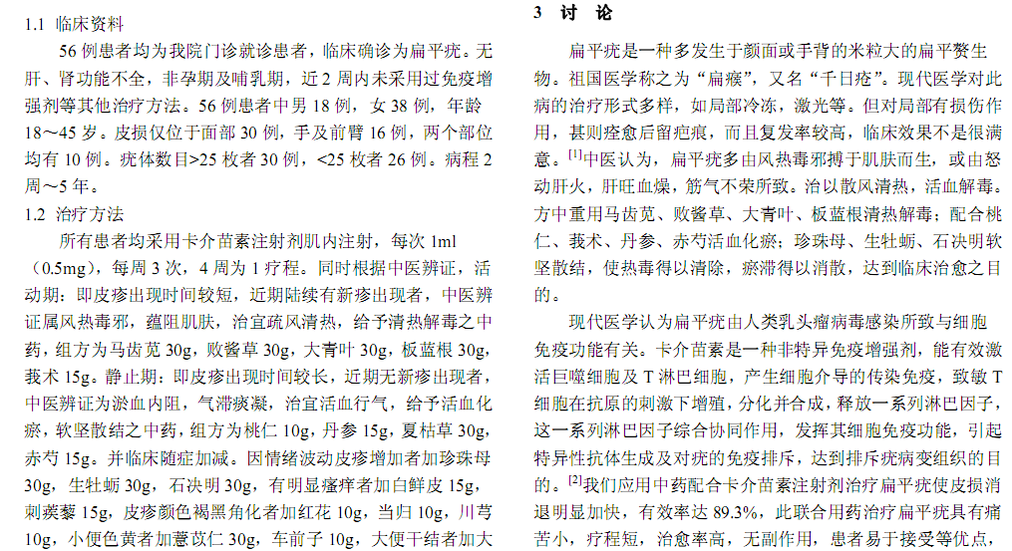
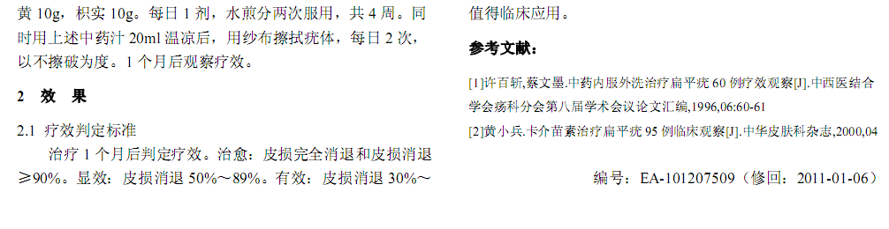
相似文献：
卡介苗多糖核酸联合液氮治疗扁平疣的临床疗效观察 |  | 79

